УРОК 25
Тема. Техніка безпеки під час роботи з лугами. Використання основ

Цілі уроку: закріпити й поглибити знання про хімічні властивості класів неорганічних сполук на прикладі властивостей основ; розвивати навички й уміння складання рівнянь хімічних реакцій на прикладі хімічних властивостей основ, виконання розрахунків за хімічними рівняннями; повторити правила техніки безпеки підчас роботи з лугами; ознайомити учнів з галузями використання основ.
Тип уроку: розвитку вмінь і навичок.
Форми роботи: самостійна робота, групова робота, робота з підручником і додатковими джерелами інформації.
Обладнання: Періодична система хімічних елементів Д. І. Менделєєва, таблиця розчинності, таблиця «Техніка безпеки в кабінеті хімії», опорні схеми, картки-завдання.
ХІД УРОКУ
І. Організація класу
Групова робота з карткою-завданням
Завдання 1
Дано речовини:

№ | Речовини
1 | Cu(OH)2, Na2O, Р2O5, HNO3, Al2(SO4)3, КОН, НСl
2 | Fe(OH)2, CaO, SO3, Н3РO4, MgCl2, NaOH, H2S
3 | Fe(OH)3, K2O, CO2, HCl, Zn3(PO4)2, Ba(OH)2, HNO3
4 | Al(OH)3, MgO, Cl2O7, H2SO4, Ba(NO3)2, LiOH, H2S
5 | ZnO, H2SO3, CO2, Al(OH)3, AgNO3, KOH, HBr
6 | K2O, HCl, P2O5, Cu(OH)2, Ca3(PO4)2, Ba(OH)2, H2SO4

1. Виберіть серед наведених речовин формули лугів і назвіть їх.
2. Напишіть рівняння одержання цих лугів шляхом гідратації відповідного оксиду металу. (Гідратація — процес взаємодії речовини з водою.) До якого типу реакцій належать ці реакції?
3. Виберіть серед наведених речовин формули нерозчинних основ і назвіть їх.
4. Напишіть рівняння одержання цих нерозчинних основ шляхом взаємодії розчинної солі й лугу. Згадайте, коли реакції обміну протікають до кінця.
5. Розташуйте наведені основи в ряд у міру збільшення їх відносної молекулярної маси.
6. Розташуйте наведені основи в ряд у міру зменшення масової частки металу в них.
7. Напишіть рівняння нейтралізації цих основ:
• хлоридною кислотою;
• сульфатною кислотою.
8. Обчисліть масу й кількість ортофосфатної кислоти, необхідної для цілковитої нейтралізації цієї трикислотної основи кількістю речовини 0,5 моль.
9. Наведіть приклади використання солей ортофосфатної кислоти. Для виконання завдання, на яке дається 15 хвилин, учні об’єднується в шість груп. Потім групи представляють свої відповіді, учні виправляють помилки, учитель коментує відповіді.

II. Самостійна робота з карткою-завданням
Завдання 2. Напишіть рівняння взаємодії натрій гідроксиду з речовинами за схемою:

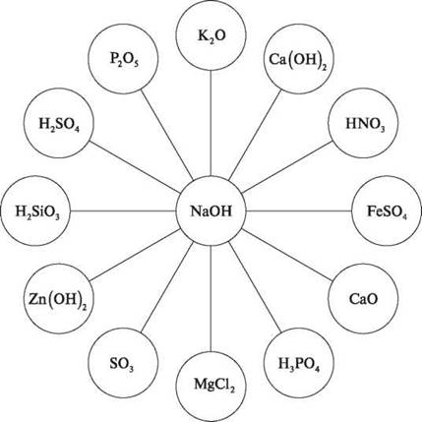

Завдання 3
Виберіть серед записаних реакцій реакції нейтралізації.
Завдання 4
Для реакції нейтралізації взяли 0,5 моль кислоти. Обчисліть:
1) кількість речовини основи, що прореагувала;
2) масу солі, що утворилася.

Варіант | Кислота | Основа
1 | HCl | Mg(OH)2
2 | H2SO4 | LiOH
3 | H2CO3 | Ва(ОН)2
4 | H2SO3 | NaOH
5 | НВr | Са(ОН)2
6 | Н3РO4 | KOH

Завдання 5
Напишіть рівняння реакцій, з допомогою яких із кальцій гідроксиду можна одержати речовини:

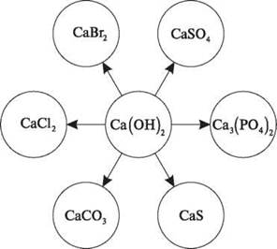

III. Групова робота з підручником
Завдання 6
Використовуючи матеріал підручника й підготовлені вами повідомлення, складіть схему використання основ. Після закінчення роботи розглядаємо схеми учнів.

IV. Підбиття підсумків уроку
Учитель ще раз нагадує учням про правила роботи з лугами, підсумовує результати учнівських досліджень про використання основ, виставляє оцінки.

V. Домашнє завдання
Повторити відповідний параграф підручника, виконати завдання.
Творче завдання. Здійснити перетворення:
﻿

